Оконечный оптический мультиплексор/демультиплексор должен объединять сигналы различных длин волн для передачи суммарного сигнала по оптическому волокну и производить обратную процедуру на приёме. Он состоит, в общем случае, из пассивного оптического мультиплексора/демультиплексора, усилителя мощности (бустера), устройства компенсации дисперсии и оптических аттенюаторов.
Мультиплексор ввода/вывода должен пропускать насквозь одну часть суммарного оптического сигнала, состоящую из сигналов определённых длин волн, выделять другую часть суммарного оптического сигнала, состоящую из сигналов оставшихся длин волн, и вводить оптические сигналы взамен выделенных на тех же длинах волн. Доля оптической мощности выделенных сигналов должна быть равна доле оптической мощности введённых сигналов для каждой длины волны.
Линейный оптический усилитель должен повышать уровень группового оптического сигнала для получения требуемой дальности передачи.
Оптический кросс-соединитель осуществляет обмен (перераспределение) сигналов оптических каналов определённых длин волн между портами, несущими мультиплексированный сигнал, под управлением АСУМ.
Оптический транспондер должен, при необходимости, обеспечить адаптацию оптических сигналов от источников различных длин волн, имеющих интерфейсы в соответствии с [14, 15] к интерфейсам с нормированной сеткой длин волн WDM, соответствующим [16, 17]. Кроме того, оптический транспондер может обеспечить преобразование длины волны оптического сигнала, соответствующей нормированной сетке WDM, в другую длину волны, также соответствующую нормированной сетке длин волн.
Отметим, что сетка частот CWDM приводится в [17] в терминах длин волн с шагом 20 нм от 1270 нм до 1610 нм, поэтому номиналы центральных частот CWDM и DWDM, как правило, не совпадают. Целью введения CWDM является существенное снижение стоимости аппаратуры за счёт использования оптических фильтров с более широкой полосой частот и неохлаждаемых лазерных диодов с нестабильностью несущей частоты ±6…7 нм.
Системы WDM должны предоставлять потребителям оптические каналы для: передачи сигналов СЦИ и ПЦИ; передачи ячеек АТМ; передачи пакетов IP; передачи и распределения сигналов цифрового телевидения.

2.2. Сетевые конфигурации при использовании технологии xWDM
На единой сети электросвязи в зависимости от применений используются следующие сетевые конфигурации WDM: точка-точка или линейная, показана на рис. 8а; линейная с вводом-выводом или цепочечная, рис. 8б; оптическое кольцо, рис. 8в; связанные оптические кольца, рис. 8г. Комбинации перечисленных конфигураций приводят к смешанным структурам с применением оптических кросс-соединителей для целей переключения при оперативном управлении сетью.

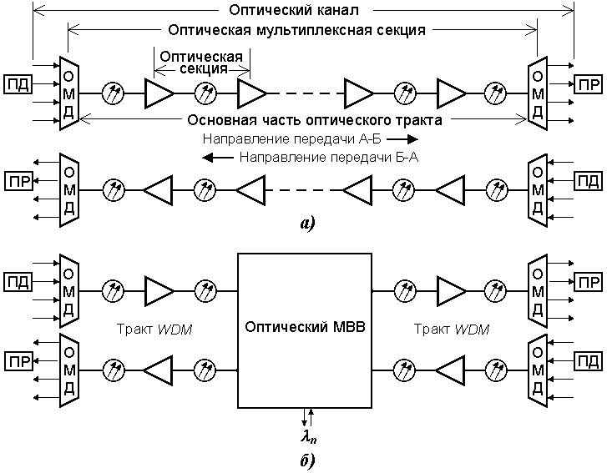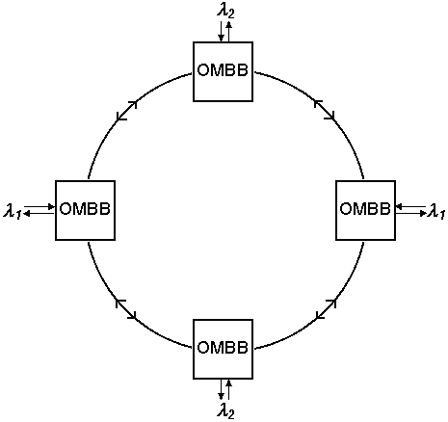
в)
Рис. 8. Сетевые конфигурации WDM:
линейная (а), цепочечная (б), оптическое кольцо (в)
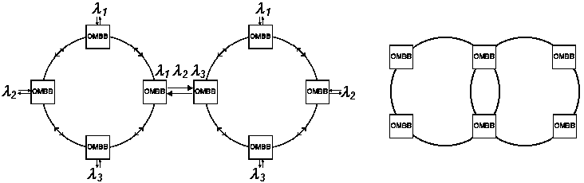 I ) II )
Рис. 8г. Сетевая конфигурация WDM "связанные кольца":
с одинарной (I) и с двойной (II) связью

Для регенерации формы сигнала с целью увеличения дальности передачи в оптических каналах систем WDM используются регенераторы или оптические транспондеры. При использовании чисто оптических регенераторов, которые в дальнейшем будут внедрены на сети, прозрачность оптических каналов сохраняется. При использовании комбинированных регенераторов (состоящих из оптических мультиплексоров/демультиплексоров и электрического регенератора) оптический канал разрывается.
Сетевые конфигурации должны быть рассчитаны с учётом запаса по бюджету мощности для последующего развития, в частности, для увеличения скорости передачи оптических сигналов, установки дополнительных устройств ввода/вывода, установки устройств для компенсации дисперсии и т.п.

2.3. Резервирование на сетях с аппаратурой ВОСП-СР
В системах WDM применяются следующие виды резервирования:
- сетевое резервирование: резервирование оптических секций мультиплексирования, резервирование оптических каналов;
- аппаратурное резервирование: резервирование блоков аппаратуры.
Резервирование оптических мультиплексных секций должно выполняться на линейном уровне, как показано на рис. 9.
Кольцевое резервирование оптических каналов выполняется на основе двухволоконного кольца, в одном волокне которого сигналы распространяются по часовой стрелке, а в другом – против, рис. 10. Сигнал индивидуального оптического канала (определённой длины волны) вводится в оба направления передачи в пункте передачи. В пункте приёма оптический сигнал выделяется как из первого, так и из второго направления и при пропадании основного сигнала происходит переключение на резерв. Основной оптический канал должен выбираться по принципу минимальной длины.
Время переключения при сетевом резервировании в системах WDM должно обеспечиваться с учётом следующих требований. При резервировании подсетей,
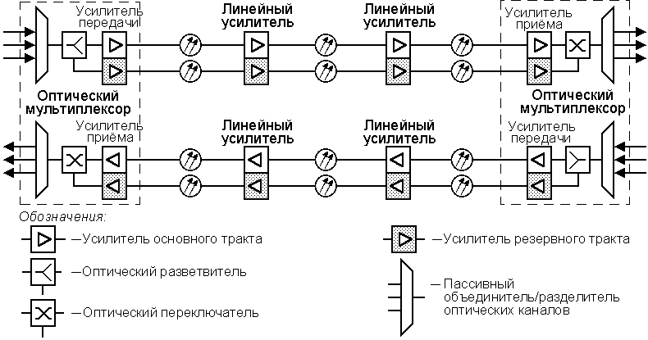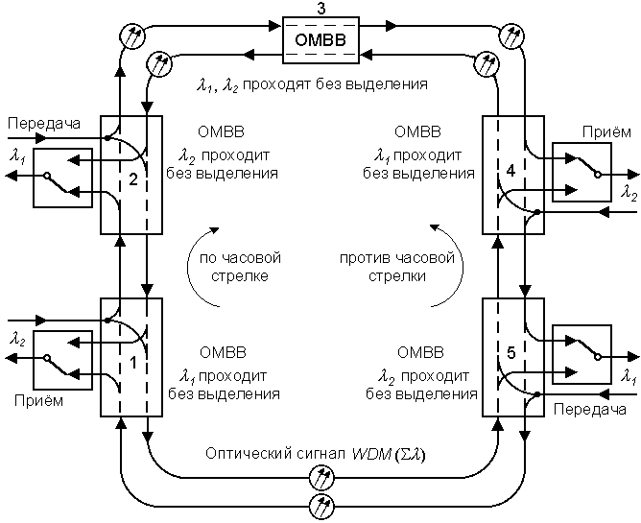Рис. 9. Резервирование оптической мультиплексной секции на линейном уровне
Рис. 10. Кольцевое резервирование оптических каналов на основе двухволоконного кольца

использующих цепочки технологий, необходимо обеспечить время переключения на нижнем уровне цепочки значительно меньше, чем время переключения на верхнем уровне. Например, при использовании подсети с цепочкой технологий STM-WDM и необходимостью резервирования как на уровне SDH, так и на уровне WDM, время переключения на уровне WDM должно быть значительно меньше, чем время переключения на уровне SDH. Норма на время переключения тракта СТМ-n составляет 50 мс, время переключения при резервировании оптического канала в реальной аппаратуре DWDM составляет менее 5 мс.

2.4. Управление сетями с аппаратурой ВОСП-СР
Согласно [3], неотъемлемой частью транспортной сети должна быть АСУМ, построенная на принципах TMN в соответствии с [18].
АСУМ оператора, использующего на своей сети различные технологии и аппаратуру различных производителей, должна быть построена в соответствии с рис. 11а. В зависимости от конкретных условий оператора допускается применение более простой АСУМ, структурная схема которой представляет фрагмент общей схемы на рис. 11а.
Например, для оператора, имеющего небольшую сеть, построенную на аппаратуре одной фирмы-изготовителя, допускается использование одной системы управления сетевыми элементами (АСУМ на уровне сетевых элементов).
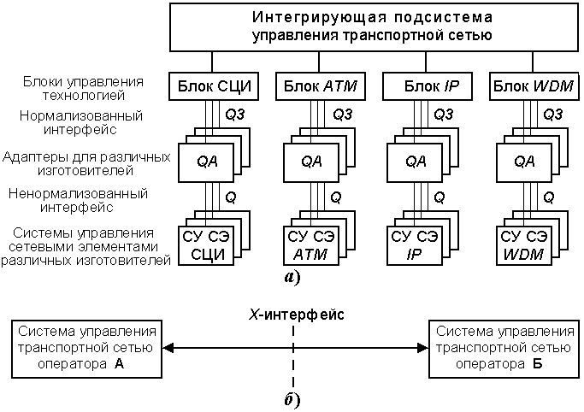Взаимодействие АСУМ различных операторов должно осуществляться через Х-интерфейс, рис. 11б. Взаимодействие может осуществляться либо на уровне сетевых элементов (при этом используется Х-интерфейс элементного уровня), либо на сетевом уровне (при этом используется Х-интерфейс сетевого уровня).
Рис. 11. Структурная схема АСУМ оператора связи (а)
и схема взаимодействия АСУМ различных операторов (б)

